ЛАБОРАТОРНАЯ РАБОТА №35. ОБРАБОТКА ОДНОМЕРНЫХ МАССИВОВ В ВИЗУАЛЬНОЙ СРЕДЕ НА ЯЗЫКЕ VISUAL С++
9. В одномерном массиве, состоящем из n вещественных элементов, вычислить:
а) максимальный по модулю элемент массива;
b) сумму элементов массива, расположенных между первым и вторым положительными элементами.
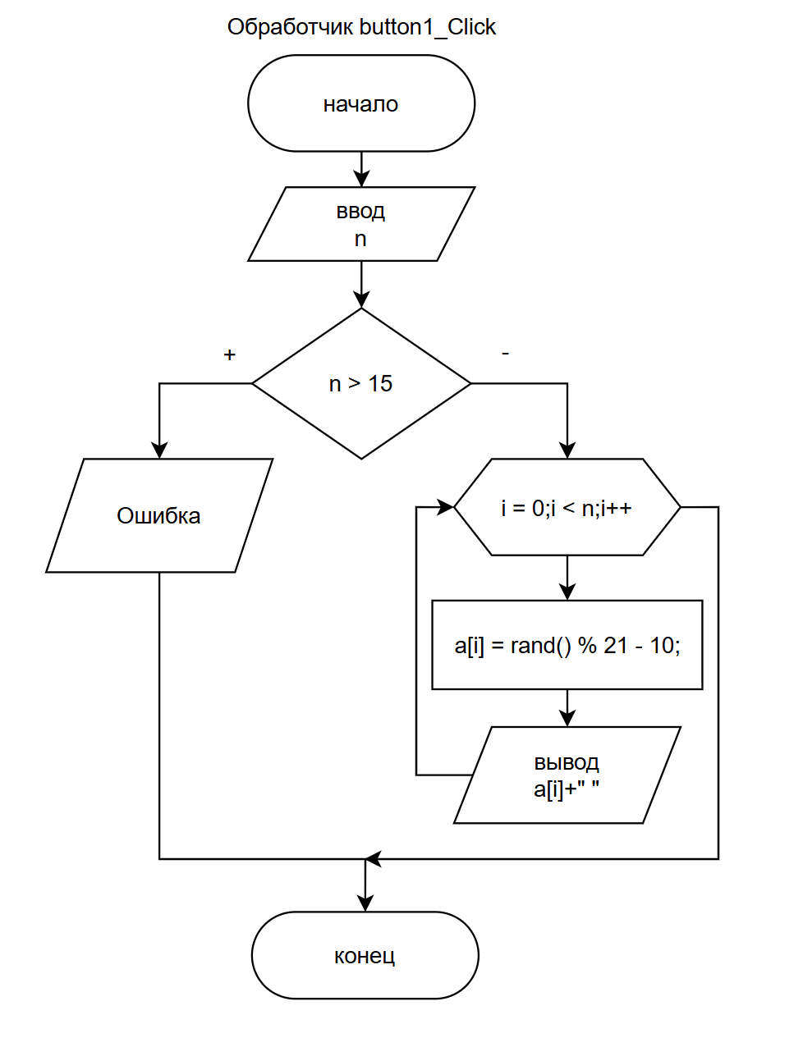

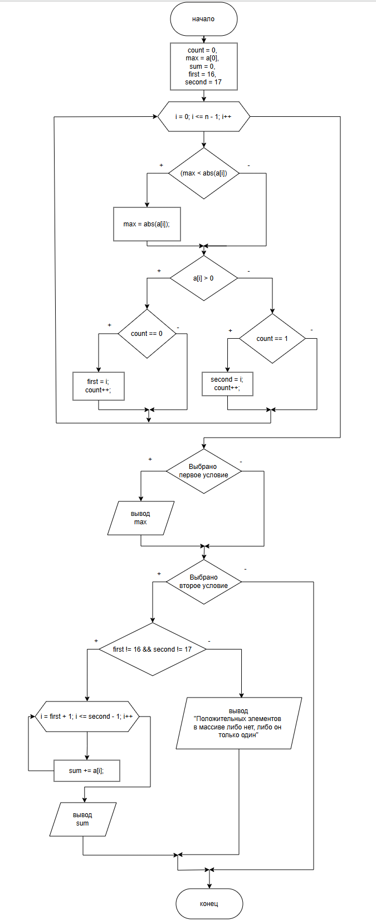
private: System::Void button1_Click(System::Object^ sender, System::EventArgs^ e) {
textBox3->Text = "";
textBox4->Text = "";
if (textBox1->Text != "") {
n = Convert::ToInt32(textBox1->Text);
if (n > 15) {
MessageBox::Show("Количество элементов массива должно быть меньше 15",
"Ошибка ввода данных",
MessageBoxButtons::OK, MessageBoxIcon::Exclamation);
} else{
srand(time(0));
textBox2->Text = "";
for (i = 0;i < n;i++) {
a[i] = rand() % 21 - 10;
this->textBox2->AppendText(a[i] + " ");
}
}
} else {
MessageBox::Show("Введите данные", "Ошибка ввода данных",
MessageBoxButtons::OK, MessageBoxIcon::Exclamation);
}

}
private: System::Void button2_Click(System::Object^ sender, System::EventArgs^ e) {

int count = 0, max = a[0], sum = 0, first = 16, second = 17, num;
for (i = 0; i <= n - 1; i++)
{
if (max < abs(a[i]))
max = abs(a[i]);

if (a[i] > 0)
{
if (count == 0)
{
first = i;
count++;
}
else if (count == 1)
{
second = i;
count++;
}
}
}

if (checkBox1->Checked == true) {
this->textBox3->Text = Convert::ToString(max);
}
else {
textBox3->Text = "";
}
if(checkBox2->Checked == true) {
if (first != 16 && second != 17) {
for (i = first + 1; i <= second - 1; i++) {
sum += a[i];
}
this->textBox4->Text = Convert::ToString(sum);
}
else {
this->textBox4->Text = "Ошибка";
MessageBox::Show("Положительных элементов в массиве либо нет, либо он только один.", "Ошибка",
MessageBoxButtons::OK, MessageBoxIcon::Information);

}
}
else {
textBox4->Text = "";
}
}

private: System::Void button3_Click(System::Object^ sender, System::EventArgs^ e) {
Close();
}
